Образовательная область «Физическое развитие»

Физкультурное занятие с детьми 5-6 лет «Игры с мячом»

Цель: Обогащение совместного двигательного опыта детей и родителей.
Задачи:
1.Учить подвижным играм с мячом.
2. Развивать двигательные умения и навыки, быстроту, ловкость и точность выполнения движений, координацию, глазомер.
3.Формировать умение взаимодействовать в паре.
Вводная часть
Взрослый Я загадаю загадку, а какую постарайся отгадать:
Бьют его рукой и палкой,
Никому его не жалко.
Весело он скачет,
А зовётся (мячик)
Ходьба
- на носках, руки через стороны вверх-вниз (взрослый впереди, ребёнок за ним);
- на пятках, руки за головой (ребенок впереди, взрослый за ним разводит локти ребенка в стороны, лопатки сведены, спина прямо);
- приставным шагом в сторону, стоя в паре с ребенком (друг напротив друга) мяч в вытянутых руках;
- спокойный бег в паре, передавая мяч друг другу (из рук в руки) во время бега.
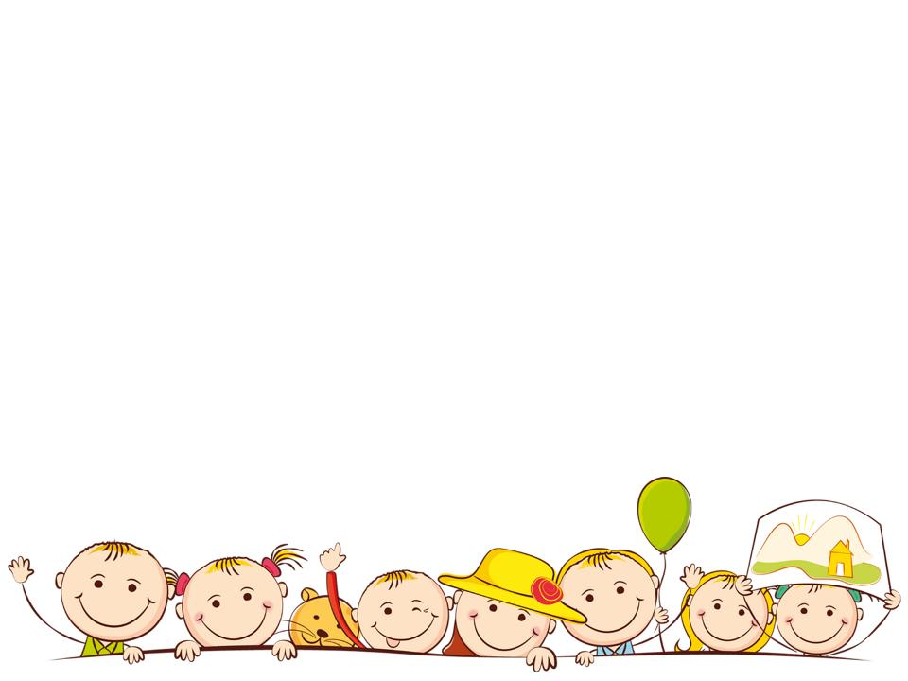
Восстановление дыхания: «Сдуваем пылинки» Вдох через нос, выдох через рот, направляя струю воздуха на мяч.
ОСНОВНАЯ ЧАСТЬ ОРУ (стоя в паре держа мяч в руках)

Упражнения выполняются на ковриках вместе с мамами.

1.«Потянулись»
И. п. – стоя лицом друг к другу, ноги на ширине плеч, мяч в вытянутых руках перед собой. 1, 3 – поднять руки с мячом вверх (взрослый потягивает руки ребёнка), встать на носки; 2, 4 – вернуться в и. п.
2. «Наклонились»
И. п. – стоя на коленях, лицом друг к другу, мяч в вытянутых руках над головой.
1-3 одновременный наклон вправо (влево); 2 – 4 вернуться в и. п.

3. «Катаем Колобка»
И. п. – сидя на полу, ноги врозь, ребёнок лицом к взрослому, касаясь ступнями
1– ребёнок прокатывает мяч руками вперёд к взрослому; 2 – взрослый прокатывает мяч обратно ребёнку.

4.«Мы сильные»
И. п. – стоя лицом друг к другу, выставив одну ногу вперёд, руки согнуты в локтях перед грудью. 1 – держа мяч выпрямить руки в локтях (прижать руки к груди);
2 – в и.п.
5. «Дружно присели»
И. п. –стоя лицом друг к другу, ноги на ширине ступни, взявшись руками за мяч.
1– присесть; 2– вернуться в и. п.
6. «Прыгают мячики»
И. п. – стоя друг напротив друга, держась руками за мяч. Прыжки вверх стоя на месте (прыжки по кругу, вправо(влево))

ОСНОВНЫЕ ВИДЫ ДВИЖЕНИЯ
Взрослый Мячик круглый, его можно прокатить друг другу, а ещё его можно бросать и ловить.
Игровые задания с мячом стоя в паре
1 Прокатывание мяча друг другу по прямой
2 Перебрасывание друг другу мяча и ловля его.
3 Взрослый держит в руках обруч, ребёнок бросает мяч, стараясь попасть в середину обруча.

Упражнение на осанку.
«Держим спинку прямо» Ходьба по прямой с колечком на голове (небольшим предметом)

Подвижная игра «Морской бой»
Дети и родители делятся на две команды, перекидывают воздушные шарики через натянутую веревку. На чьей половине окажется больше шаров, та команда победила.

Дыхательное упражнение
Нарисуем большие, маленькие мячи струей воздуха. Вдох через нос, выдох через рот.

